双臂 UR3 机器人使用手册

一、系统网络配置

（一）设备 IP 地址规划

设备名称 | IP 地址 | 备注
右臂 UR3 | 192.168.1.44
左臂 UR3 | 192.168.1.43
UR16e | 192.168.1.102
控制 PC | 192.168.1.41 | 网关：123
3 - f gripper 夹爪 | 192.168.1.11
路由器 | 192.168.1.1 | 管理密码：admin123

（二）网络配置注意事项
- 接线要求：所有设备必须接入路由器的 LAN 口，严禁插入 WAN 口，以确保设备处于同一局域网内，实现正常通信。
- IP 设置原则
  - 控制 PC 的 IP 地址必须设置为192.168.1.XX格式，且机械臂（左臂 UR3 的 192.168.1.43 和右臂 UR3 的 192.168.1.44）的 IP 地址需与控制 PC 处于同一网段。这样可以保证控制 PC 能够与双臂 UR3 机器人进行稳定的数据交互。
  - 在示教器的程序设置中，HOST IP 应设置为控制 PC 的 IP 地址（例如192.168.1.41），HOST 名称可设置为workstation，也可根据实际需求自定义，如left（对应左臂）或right（对应右臂），以便在多设备环境中准确识别和管理。

二、系统启动流程

（一）环境初始化
- 退出当前 conda 环境：在终端中输入conda deactivate命令，确保当前环境不会对后续操作产生干扰，为加载 ROS 工作空间做好准备。
- 加载 ROS 工作空间：执行source /home/gzu/gzu_ws/devel/setup.bash命令，该命令会设置 ROS 环境变量，使得系统能够找到并运行与双臂 UR3 机器人相关的 ROS 程序和功能包。

（二）双臂 UR3 驱动启动
- 启动双臂驱动节点：在终端中输入roslaunch ur_robot_driver ur3_dual_bringup.launch命令，此命令用于启动双臂 UR3 机器人的驱动程序，使机器人能够接收来自控制系统的指令，并控制机械臂的运动。
- 启动 MoveIt 规划节点：接着输入roslaunch ur3_dual_moveit_config move_group.launch命令，MoveIt 是一个强大的运动规划框架，它可以为双臂 UR3 机器人规划出安全、高效的运动路径，以完成各种任务。
- 打开 RViz 可视化界面：最后运行rviz命令，RViz 是 ROS 的三维可视化工具，通过它可以直观地查看双臂 UR3 机器人的模型、运动状态以及规划的路径等信息，方便用户进行调试和监控。

（三）夹爪控制启动

1. 单臂夹爪控制（以左臂为例）
在终端中输入rosrun robotiq_2f_gripper_control Robotiq2FGripperRtuNode.py /dev/ttyUSB0命令，此命令用于启动左臂夹爪的控制节点，使左臂夹爪能够接收控制指令，实现抓取和释放等动作。这里假设左臂夹爪连接在/dev/ttyUSB0端口上，实际使用中需根据具体连接情况进行调整。

2. 双臂夹爪控制
运行rosrun robotiq_2f_gripper_control Robotiq2FGripperRtuNode_dual.py /dev/ttyUSB0 /dev/ttyUSB1命令，该命令可同时启动双臂夹爪的控制节点。其中/dev/ttyUSB0和/dev/ttyUSB1分别为左右臂夹爪连接的串口设备路径，实际使用时需根据实际连接端口进行修改，以确保能够正确控制双臂夹爪。

3. 查看串口连接（可选）
若需要确认夹爪的串口连接情况，可在终端中输入ls /dev/ttyUSB*命令，该命令会列出所有当前系统识别到的 USB 转串口设备，帮助用户检查夹爪设备是否正确连接到系统。

三、夹爪操作指令

（一）夹爪控制参数说明

参数 | 含义 | 取值范围 | 示例
rACT | 激活夹爪 | 0/1 | 1 表示激活夹爪，使其能够正常工作；0 表示夹爪处于未激活状态
rGTO | 允许夹爪移动 | 0/1 | 1 允许夹爪执行移动动作，如张开或闭合；0 禁止夹爪移动
rPR | 位置命令 | 0 - 255 | 0 代表夹爪完全张开的位置，255 代表夹爪完全闭合的位置，通过设置不同的值可以控制夹爪的开合程度
rSP | 移动速度 | 0 - 255 | 255 为夹爪的最大移动速度，值越小，夹爪移动速度越慢，可根据实际需求调整夹爪的移动速度
rFR | 夹持力 | 0 - 255 | 150 可作为中等夹持力的设置值，该值决定了夹爪抓取物体时施加的力量大小，可根据被抓取物体的材质、重量等因素进行调整

（二）常用控制命令

1. 张开单臂夹爪（如左臂）
在终端中输入rostopic pub -1 Robotiq2FGripperRobotOutput robotiq_2f_gripper_control/Robotiq2FGripper_robot_output "rACT: 1\nrGTO: 1\nrATR: 0\nrPR: 0\nrSP: 255\nrFR: 150"命令，此命令会向左臂夹爪发送指令，使其激活（rACT: 1），允许移动（rGTO: 1），以最大速度（rSP: 255）和中等夹持力（rFR: 150）完全张开（rPR: 0）。

2. 闭合右臂夹爪
执行rostopic pub -1 /right/Robotiq2FGripperRobotOutput robotiq_2f_gripper_control/Robotiq2FGripper_robot_output "rACT: 1\nrGTO: 1\nrATR: 0\nrPR: 255\nrSP: 255\nrFR: 150"命令，该命令针对右臂夹爪，使其激活并以最大速度和中等夹持力完全闭合，其中/right/表示该指令是针对右臂夹爪的控制话题。

（三）故障处理
- 夹爪无响应
  - 执行权限设置：在终端中输入sudo chmod 666 /dev/ttyUSB0命令（请根据实际夹爪连接的端口修改/dev/ttyUSB0），此命令用于修改夹爪设备文件的权限，确保当前用户具有足够的权限来操作夹爪设备，解决因权限不足导致的夹爪无响应问题。
  - 重置夹爪：通过发送rACT: 0消息使夹爪进入未激活状态，然后重新发送rACT: 1消息激活夹爪，尝试恢复夹爪的正常工作状态。

四、视觉系统连接

（一）深度相机（Kinect 2）
在终端中输入roslaunch kinect2_bridge kinect2_1.launch命令，该命令用于启动 Kinect 2 深度相机的驱动程序，使相机能够与 ROS 系统进行通信，为双臂 UR3 机器人提供深度图像和点云数据等信息，以便实现基于视觉的任务，如物体识别、定位和抓取等。

（二）Realsense 相机
运行roslaunch realsense2_camera rs_camera.launch命令，此命令会启动 Realsense 相机的相关驱动和功能节点，使得 Realsense 相机能够正常工作，并将采集到的图像数据传输给 ROS 系统，供双臂 UR3 机器人在视觉相关任务中使用。

（三）图像查看与应用
- 打开图像查看器：在终端中输入rosrun rqt_image_view rqt_image_view命令，启动图像查看器。通过该查看器，用户可以实时查看深度相机或 Realsense 相机采集到的图像数据，以便对相机的工作状态和采集的图像质量进行监控和调试。
- 运行视觉识别程序：
  - 运行python ur_vision.py程序，该程序可用于识别圆形物体等，通过分析相机采集的图像数据，利用特定的算法识别出图像中的圆形物体，并可能输出其位置、半径等信息，为双臂 UR3 机器人的后续操作提供依据。
  - 执行python ur3_moveit_pick.py程序，此程序主要实现基于视觉识别的抓取功能。它结合相机提供的视觉信息和 MoveIt 运动规划框架，为双臂 UR3 机器人规划抓取路径，使机器人能够准确地抓取识别到的物体。

五、其他设备启动（可选）

（一）UR16e 机械臂
- 启动驱动：在终端中输入roslaunch ur_robot_driver ur16e_bringup.launch命令，启动 UR16e 机械臂的驱动程序，使 UR16e 机械臂能够接收控制指令并执行相应的运动。
- 启动 MoveIt：接着运行roslaunch ur16e_moveit_config move_group.launch命令，为 UR16e 机械臂启动 MoveIt 运动规划节点，使其能够规划出合理的运动路径，以完成各种任务。
- 打开 RViz：最后输入rviz命令，打开 RViz 可视化界面，在该界面中可以直观地查看 UR16e 机械臂的模型、运动状态以及规划的路径等信息，方便进行调试和监控。

（二）3 - f gripper 夹爪
- 启动 USB 相机：在终端中输入roslaunch usb_cam usb_cam.launch命令，启动与 3 - f gripper 夹爪相关的 USB 相机，使相机能够采集图像数据，为夹爪的操作提供视觉支持。
- 启动夹爪控制器：运行rosrun robotiq_3f_gripper_control Robotiq3FGripperSimpleController.py命令，启动 3 - f gripper 夹爪的控制器，使夹爪能够接收控制指令，实现各种抓取动作。
- 通过 TCP 连接夹爪：执行rosrun robotiq_3f_gripper_control Robotiq3FGripperTcpNode.py 192.168.1.11命令，通过 TCP 协议连接 3 - f gripper 夹爪，其中192.168.1.11为夹爪的 IP 地址，确保夹爪与控制系统之间能够稳定通信。

（三）Gazebo 仿真环境
在终端中输入roslaunch ur_gazebo ur16e_bringup.launch命令，启动 Gazebo 仿真环境，并加载 UR16e 机械臂的模型。在 Gazebo 仿真环境中，可以对双臂 UR3 机器人以及其他相关设备进行虚拟仿真测试，在实际部署之前验证程序和控制策略的正确性，降低实际操作中的风险和成本。

六、常见问题与解决方案
- 单臂无响应
  - 可能原因：单臂无响应可能是由于驱动程序异常、网络连接中断或机械故障等原因导致。
  - 解决方案：建议首先重启电脑和机械臂，以清除可能存在的临时错误。然后重新执行启动流程，确保每个步骤都正确执行。如果问题仍然存在，检查网络连接是否正常，可通过 ping 命令测试控制 PC 与机械臂之间的网络连通性。同时，查看系统日志文件，查找可能的错误信息，以进一步定位和解决问题。
- Qt 版本冲突
  - 可能原因：当系统中存在多个 Qt 版本时，可能会导致在运行与双臂 UR3 机器人相关的程序时出现 Qt 版本冲突问题，影响程序的正常运行。
  - 解决方案：注释~/.bashrc文件中LD_LIBRARY_PATH相关配置，确保系统在运行 ROS Noetic 相关程序时调用正确的 Qt 包。具体操作方法为使用文本编辑器打开~/.bashrc文件，找到与LD_LIBRARY_PATH相关的配置行，在该行开头添加#符号进行注释，然后保存文件。之后重新启动终端或执行source ~/.bashrc命令使更改生效。
- 网络连接失败
  - 可能原因：网络连接失败可能是由于设备 IP 地址设置错误、网线连接松动、路由器故障或网络配置冲突等原因引起。
  - 解决方案：检查所有设备的 IP 地址是否在同一网段，如前文所述，控制 PC 和双臂 UR3 机器人的 IP 地址都应在192.168.1.XX网段内。确认设备的网线连接是否牢固，尝试重新插拔网线。检查设备是否错误接入了 WAN 口，若有，将其重新接入 LAN 口。如果问题依旧，尝试重启路由器，以重置网络设置。此外，还可以检查是否存在 IP 地址冲突的情况，可通过路由器管理界面或相关网络工具进行排查。
- 视觉识别异常
  - 可能原因：视觉识别异常可能是由于相机驱动未正确安装或启动、视觉识别程序路径错误、依赖库缺失或图像数据质量不佳等原因导致。
  - 解决方案：确保相机驱动正确启动，可通过运行相关的相机测试程序或查看系统日志来确认。检查ur_vision.py等视觉识别脚本的路径是否正确，若脚本位置发生变化，需相应地修改调用路径。同时，检查是否安装了视觉识别程序所需的所有依赖库，可通过查阅程序文档或相关技术资料获取依赖库列表，并使用包管理工具进行安装。此外，检查相机的安装位置和角度，确保采集的图像数据质量良好，无遮挡、光线过强或过暗等问题。如果图像数据质量不佳，可尝试调整相机参数或改善拍摄环境。
（注：文档部分内容可能由 AI 生成）

一些学习与仿真演练

gazebo仿真相关命令，需注意相关项替换。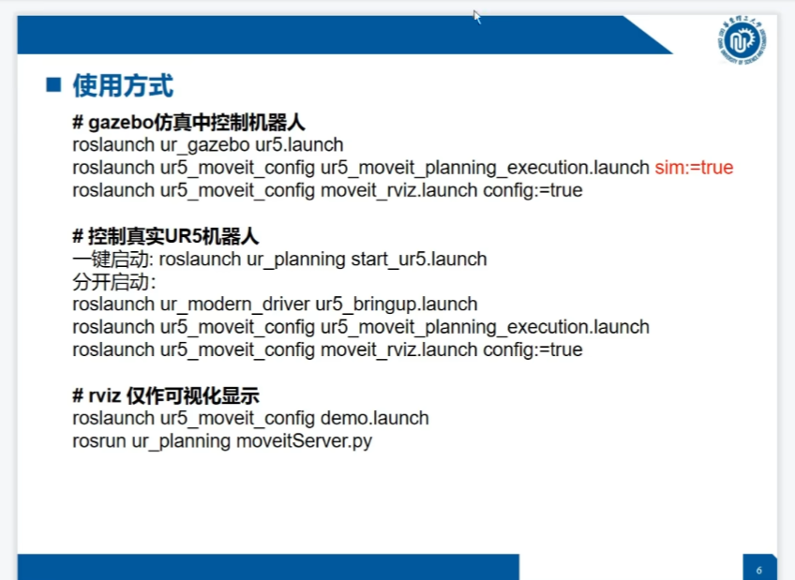在深度学习环境中实现ROS相关功能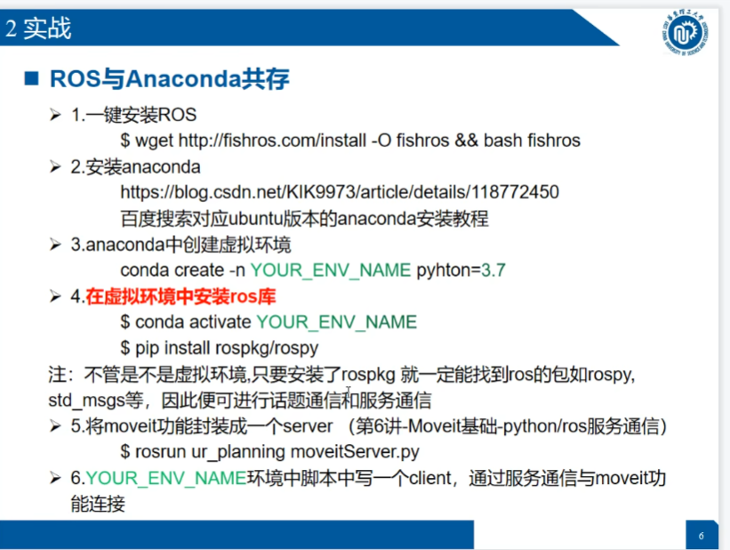graspness网络环境搭建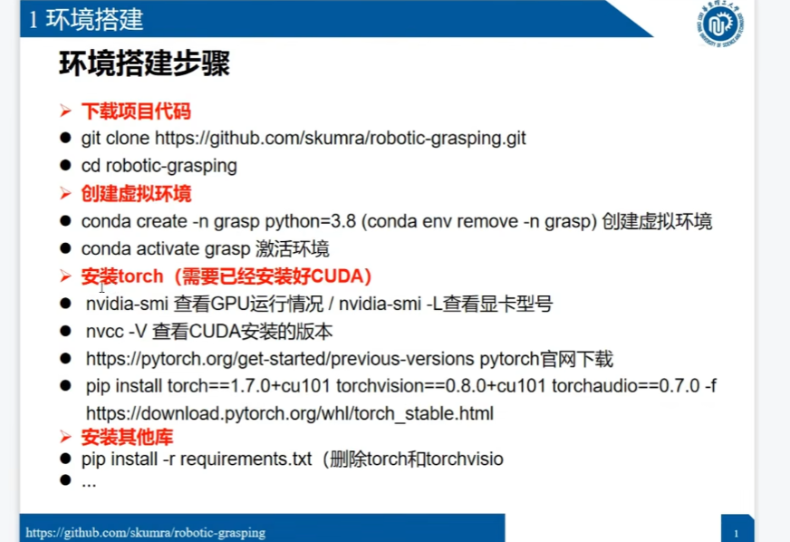ros相机连接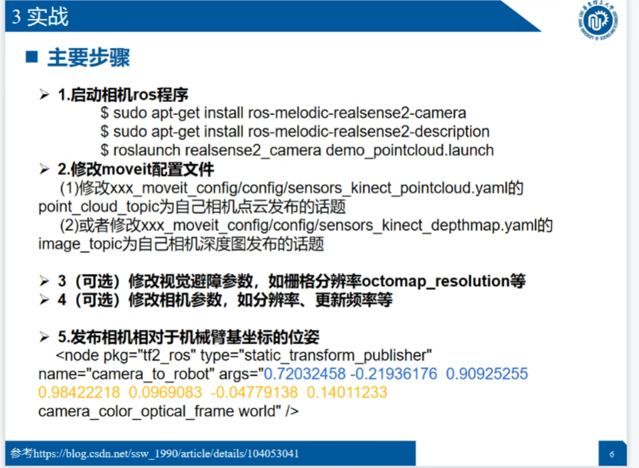

手眼标定
